# 邮件管理系统需求分析与概要设计

## 项目说明

在当下即时通讯软件已经极大满足我们通讯需求需要，电子邮件在我们生活中更多的是承担着一种更为正式的通讯服务。每个人会有多个邮箱，而来自于不同邮箱电子邮件需要我们登录不同的网页进行查看和管理。这种方式相对不便捷，在学习了C#开发和计算机网络中电子邮件相关知识后，我们小组决定将邮件管理系统作为我们的开发项目

## 项目目标：

完成一个Winform形式的电子邮件管理软件，可以实现邮件收发，邮件分类管理和通过邮件实现的日程系统，并实现课代表助手功能，实现作业邮件的高效率管理

## 电子邮件管理软件软硬件环境需求

在Windows下的VS使用C#完成

操作系统:Window10

IDE：Visual Studio

数据库：Sql Lite

## 使用的关键技术：

基本的C#，使用数据库保存数据，winform的设计

课代表外挂部分： Winform设计，怎样登陆到邮箱？ 网络下载收件箱相关内容，正则表达式过滤，数据库的连接

通过SMTP（或者其他协议）收发邮件

## 需求分析

## 系统用例



1. 发送邮件
2. 接收邮件
3. 处理邮件

基本事件流：选择登陆不同的邮箱（可多登？），对收到的（*可设置时间段）特定种类邮件进行统计并对不同种类进行筛选，也可以按已读未读的标签进行筛选，对有附件的邮件还要选择是否下载附件

1. 日程管理

基本事件流：一个类似邮件备忘录的功能，记录收发邮件的重要事项。添加一个发送邮件的事项后，可选择是否到时自动发送（需提前编辑好邮件相关内容），同时可以使用邮件的方式发送提醒信息

1. 自动回复邮件

基本事件流：收到一封邮件后自动回复对方表示已收到

1. 作业管理：

对作业种类的邮件，可以显示已交/未交的人和人数（*可将班级学生信息上传到数据库操作），并选择是否向未交同学的邮箱发送提示邮件（需提前存储同学的邮箱信息）

## 业务流程

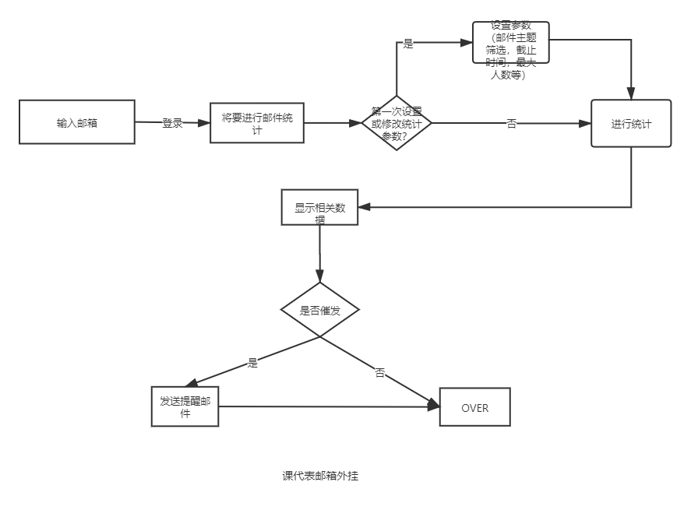

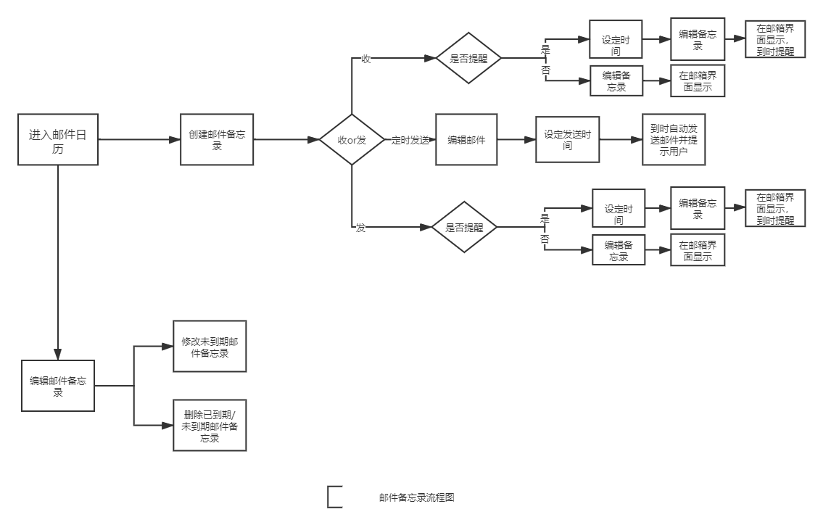

## 概要设计

## 功能模块设计



1. 账户管理系统

输入：邮箱地址，邮箱密码，用户名

输出：登录信息

主要功能：将邮箱账户密码保存并验证与邮箱服务器的链接，链接成功后将该账户注册

1. 邮件收发系统：

1.发件系统：

输入：目的邮箱地址，邮件主题，邮件内容，用户名

主要功能：通过SMTP协议将输入的邮件发送到对应的邮箱，如果发送失败则报错，并且将收件人存入通讯录。

2.收件系统：

主要功能：按时间，发件人，或已读未读状态将存储在邮件服务器的邮件下载到本地，并可以按用户要求进行分类，筛选，下载附件等操作。

1. 事务管理系统
2. 日程管理

输入：日程名，日程类型，日程日期，提醒地址

主要功能：保存用户输入的日程，并根据是纪念日，普通日程或倒计时分别进行年度的，按具体日期的或是每天进行发邮件提醒的日程管理系统

1. 作业管理

输入：作业名，作业命名格式，作业DDL

主要功能：按输入的作业名生成一个专门的作业管理对象，如果邮箱收到按命名规则命名的文件则发出自动回应，并将作业邮件与附件下载到专门的文件夹中进行管理，如有在ddl后未提交的情况将发送警告邮件提醒对应同学

## 核心类图



## 界面设计